PSICOLOGIA DAS CORES

Definição básica: A psicologia das cores é o estudo de como as cores afetam o comportamento humano, emoções e percepções.
Importância do tema: Utilizada em publicidade, design de interiores, moda, cinema branding, desenvolvimento de Software(UI e UX), entre outros.

Círculo Cromático:
Cores primárias: Vermelho, azul, amarelo.
Cores secundárias e terciárias: Laranja, verde, roxo.
Cores complementares, análogas: As cores complementares são aquelas que se opõem no círculo cromático(ex: Vermelho, verde ), enquanto as cores análogas são vizinhas no círculo cromático.

Temperatura das Cores:
Quentes: estimulam, transmitem energia.
Frias: acalmam, transmitem tranquilidade

Rosa: Delicadeza, feminilidade, romance
Marrom: Confiabilidade, rusticidade
Cinza: Neutralidade, equilíbrio

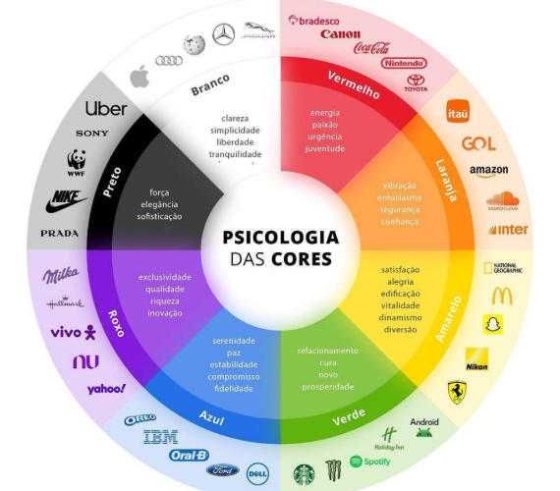

As cores nos influenciam:
Branding e marketing: Marcas escolhem cores propositalmente para transmitir sensações
Design de interiores: Cores para estimular produtividade(escritórios), relaxamento(quartos), apetite(cozinhas).
Moda: O que sua roupa comunica? Preto(autoridade), branco(leveza), vremelho(atração)
Cinema e publicidade: Diretores usam paletas para provocar emoções específicas

Mas como isso afeta o desenvolvimento de software?
Entender as cores influenciam na experiência do usuário, na parte da comunicação visual, desempenho de um site, assim fazendo melhores escolhas para o design do site.
Você já saiu de um site só porque ele era feio, confuso ou cansava os olhos ?

Exemplo de design mal projetado:
Yale School of Art:
Um site de uma escola de arte com Layout extremamente caótico,
com textos sobrepostos, cores conflitantes e navegação confusa.
https://www.art.yale.edu

2 Ling’s Cars:
Foi feito assim de proposito como parte da identidade excêntrica da
marca, contém cores gritantes, GIFS piscando, excesso de elementos
chamativos.
https://www.lingscars.com

Psicologia das cores no desenvolvimento:
Design de interface (UI):
- Botões call to action devem contrastar com o fundo
- Paletas de cores criam identidade de marca
Experiência do usuário (UX):
- Cores erradas causam rejeição e confusão
- Excesso de cor = poluição visual

Acessibilidade:
- Contraste suficiente
- Evitar usar apenas cores para transmitir informações
- Utilizar cores e texturas para imagens

Ferramentas que auxiliam na escolha de cores:
Adobe Colors
https://color.adobe.com/pt/

2 Coolors:
Ferramenta para gerar paletas de cores aleatórias
https://coolors.co/

3 Paletton:
Escolha uma cor e tenha acesso a uma palheta baseado na cor
escolhida.
https://paletton.com/

análogo: tons de cores próximos do escolhido, onde é possível mudar apenas o tom mas não sair do range
monocromático: uma única cor, com variações de tons
tríade:

